Årsplan Matemagisk 5

5.klasse skuleåret 2020-2021

Faglærar: Rune Halsen

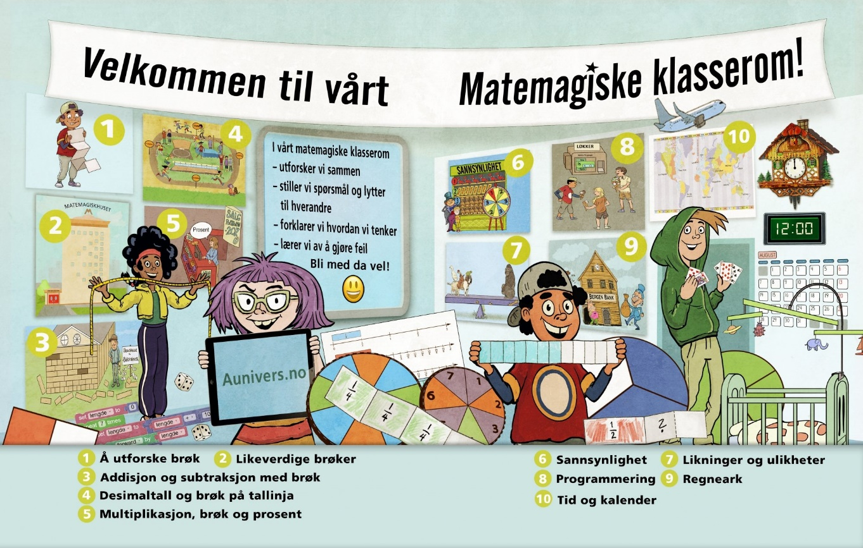

|  |  |  |  |  |
| --- | --- | --- | --- | --- |
| Når | Kapittel | Kort beskrivelse | Deler kapittelet består av | Kompetansemål som vert dekt i perioden |
| **Veke 38** | Vårt Matemagiske klasserom  s.5-14 | Vårt Matemagiske klasserom er eit introduksjonskapittel der elevene blir kjent med Matemagisk. Her trener elevene på å utforske, resonnere, argumentere, forklare og kommunisere. Elevene møter varierte utforskingsoppgaver, snakke matte-oppgaver og spel. Kapittelet skal gi ein god start på 5.trinn som får alle elevene i gong med å tenke matematisk i fellesskap. |  |  |
| **Veke 39-40+42-43** | **1**  Å utforske brøk  s.15-49 | Brøk er svært sentralt på 5.trinn. Dette er det fyrste av fem kapittel som omhandlar grunnleggande brøkopplæring. I dette kapittelet utforskar elevene brøk som *del av ein heil figur*, *brøk som del av ei mengde* og *brøk som del av ei lengde*. Elevane brukar brøksirklar og papirstrimlar for å utvikle ei djupare forståing. | * Bli kjent med brøk * Brøkdelen av ein figur * Figurar med ulik form * Brøkdelen av ei mengde * Å dele inn i brøkdelar * Brøkdelen av ei lengde * Kontekstoppgave:  På biltur | * beskrive brøk som del av ein heil, som del av ei mengd og som tal på tallinja og vurdere og namngi storleikane * representere brøkar på ulike måtar og omsetje mellom dei ulike representasjonane * utvikle og bruke ulike strategiar for rekning med positive tal og brøk og forklare tenkjemåtane sine * formulere og løyse problem frå eigen kvardag som har med brøk å gjere |
| **Veke 44-46** | **2**  Likeverdige brøker  s.53-82 | I kapittel 2 utforskar elevane likeverdige brøkar. Dette gjer ein i ulike samanhengar: med papirstrimlar, som *del av figurar*, som *del av mengder* og med *Matemagiskhuset*. *Matemagiskhuset* er laga spesielt for at elevene skal utforske likeverdige brøkar. Elevene samanliknar brøker ved å bruke det dei kan om likeverdige brøkar. Her blir også elevene kjent med brøkar som er større enn 1. | * Ein halv * Likeverdige brøkar * Å samanlikne brøkar * Brøkar som er større enn 1 * Kontekstoppgave: Markedsdag i Lilleby | * beskrive brøk som del av ein heil, som del av ei mengd og som tal på tallinja og vurdere og namngi storleikane * representere brøkar på ulike måtar og omsetje mellom dei ulike representasjonane * utvikle og bruke ulike strategiar for rekning med positive tal og brøk og forklare tenkjemåtane sine * formulere og løyse problem frå eigen kvardag som har med brøk å gjere |
| **Veke 47-49** | **3**  Addisjon og subtraksjon med brøk  s.85-106 | I kapittel 3 forståinga for addisjon og subtraksjon med brøkar vidareutvikla. Eleveae får sjølv oppdage samanhengar gjennom utforskande aktivitetar og diskusjonsoppgåver. Vi vektlegg resonnering, argumentasjon og forståing framfor pugging av standardalgoritmer. | * Brøksirklar og papirstrimlar * Utvide og forkorte brøk * Kontekstoppgave: Bursdagsfest | * beskrive brøk som del av ein heil, som del av ei mengd og som tal på tallinja og vurdere og namngi storleikane * representere brøkar på ulike måtar og omsetje mellom dei ulike representasjonane * utvikle og bruke ulike strategiar for rekning med positive tal og brøk og forklare tenkjemåtane sine * formulere og løyse problem frå eigen kvardag som har med brøk å gjere |
| **Veke 50 + 1-2** | **4**  Desimaltall og brøk på tallinja  s.109-136 | I kapittel 4 utforskar elevane desimaltal og forklarar samanhengar mellom desimaltal og brøk. For å fremje forståinga og matematisk tenking brukar vi 10 x 10-rutenett systematisk gjennom kapittelet. Elevane utforskar korleis desimaltal og brøkar kan plassersast på tallinja. | * Bli kjent med desimaltall * Desimaltall på tallinje * Brøk på tallinja * Kontekstoppgave: Aktivitetsdag på skulen | * utforske og forklare samanhengar mellom brøkar, desimaltal og prosent og bruke det i hovudrekning * beskrive brøk som del av ein heil, som del av ei mengd og som tal på tallinja og vurdere og namngi storleikane * representere brøkar på ulike måtar og omsetje mellom dei ulike representasjonane * utvikle og bruke ulike strategiar for rekning med positive tal og brøk og forklare tenkjemåtane sine * formulere og løyse problem frå eigen kvardag som har med brøk å gjere |
| **Veke 3-6** | **5** Multiplikasjon, brøk og prosent  s.7-38 i B- boka | Kapittel 5 er det siste av fem kapittel som omhandlar grunnleggande brøkopplæring. Her utviklar elevane forståing for korleis heltal kan multipliserast med brøkar. Elevane utforskar prosent ved hjelp av 10 x 10-rutenett, og ser samanhengar mellom brøkar og desimaltal. | * Heiltal multiplisert med brøk * Brøkdelen av eit tal * Prosent * Kontekstoppgave: På kino | * utforske og forklare samanhengar mellom brøkar, desimaltal og prosent og bruke det i hovudrekning * beskrive brøk som del av ein heil, som del av ei mengd og som tal på tallinja og vurdere og namngi storleikane * representere brøkar på ulike måtar og omsetje mellom dei ulike representasjonane * utvikle og bruke ulike strategiar for rekning med positive tal og brøk og forklare tenkjemåtane sine * formulere og løyse problem frå eigen kvardag som har med brøk å gjere |
| **Veke 7 + 9-10** | **6**  Sannsyn  s.41-64 i B-boka | I kapittel 6 utforskar elevane sannsyn gjennom varierte spel, aktivitetar og praktiske situasjonar. Kapittelet inneheld ekstra mange diskusjonsoppgåver der elevane får diskutere sannsyn og tilfeldigheit. | * Sannsyn * Sannsyn og tilfeldigheit * Kontekstoppgave: På tivoli | * diskutere tilfeldigheit og sannsyn i spel og praktiske situasjonar og knyte det til brøk * formulere og løyse problem frå eigen kvardag som har med brøk å gjere * utforske og forklare samanhengar mellom brøkar, desimaltal og prosent og bruke det i hovudrekning |
| **Veke 11-12** | **7**  Likninger og ulikskapar  s.69-90 i B-boka | I kapittel 7 utviklar elevane talforståing ved å arbeide med tydninga av erliktegnet. Likningar vert utforska ved hjelp av vippehusker og uroer. Elevane løyser likningane ved logiske resonnement der dei forklarar korleis dei tenker. Elevene løyser ulikskapar med utgangspunkt i vippehusker og tallinjer. | * Erliktegnet * Likningar * Ulikskapar * Kontekstoppgave: Uro til veslebror | * løyse likningar og ulikskaper gjennom logiske resonnement og forklare kva det vil seie at eit tal er ei løysing på ei likning |
| **Veke 14-16** | **8**  Programmering  s.95-117 + s.166 i B-boka | I kapittel 8 vert elevane introdusert for blokkprogrammering med Trinket. Eleveane lærer programmering gjennom å leike, eksperimentere med og utforske geometriske figurar. Systematisk progresjon og gode diskusjonsoppgåver gjer at eleveae utviklar forståing for sløyfer, variablar og vilkår. | * Å tenke som ein robot * Blokkprogrammering * Å bruke sløyfer for å gjenta * Å bruke variablar * Kontekstoppgave: Kunstutstilling på skulen | * lage og programmere algoritmar med bruk av variablar, vilkår og lykkjer |
| **Veke 17-18** | **9**  Rekneark  s.121-138 i B-boka | I kapittel 9 skal elevane bruke rekneark i varierte praktiske situasjonar knytta til personlig økonomi. Dei utforskar korleis formlar med cellereferansar fungerer. Grunnleggande formatering av celler tas med for at elevane skal lage oversiktlege rekneark. | * Bli kjent med rekneark * Formlar i rekneark * Sparing * Kontekstoppgave: Bergen | * lage og løyse oppgåver i rekneark som omhandlar personleg økonomi |
| **Veke 19-20** | **10**  Tid og kalender  s.141-163 i B-boka | I kapittel 10 arbeider elevane med analog og digital klokke. Elevane utviklar varierte regnestrategiar for regning med tid for å løyse problem frå eigen kvardag. | * Klokka * Å regne med tid * Kalendar * Kontekstoppgave: Sommarferie i Brasil | * formulere og løyse problem frå eigen kvardag som har med tid å gjere |
| **Veke 21-24** | **11**  Repetisjon |  |  |  |

